**Management & Organisatie centraal examen havo 2015-2016**

**Stichting & Vereniging**

**Hoofdstuk 1: Stichting of vereniging**

De Stichting & Vereniging zijn niet-commercieel organisaties. Beiden ondernemingsvormen zijn een rechtspersoon. De eigenaren zijn niet aansprakelijk met hun privébezit. Het doel van een stichting of vereniging is het streven naar een ideëel doel en niet het maken van winst.

**De stichting:** Is een rechtspersoon die geen leden kent en opgericht is om met behulp van een bepaald vermogen een in de statuten vermeld doel te realiseren. Mag wel winst maken, maar deze niet uitkeren. **Structuur:** Een stichting heeft een bestuur maar geen leden. In het begin benoemt het bestuur zichzelf (coöptatie). Besluiten worden genomen door een meerderheid van stemmen.  
**Oprichtingseisen:** De oprichting vindt plaats bij notariële akte. In deze akte moeten de statuten vermeld staan. Deze bestaan uit: - De naam van de stichting  
 - Het doel van de stichting  
 - De wijze van benoeming en ontslag van bestuursleden  
 - De gemeente waar de stichting haar zetel heeft  
 - De bestemming van het overschot bij liquidatie  
Een stichting dient ingeschreven te worden bij de KvK.  
**Taken en bevoegdheden:** Het bestuur neemt de besluiten, met als taak het realiseren van de doelstellingen van de stichting.

**De vereniging:** is een samenwerkingsverband tussen twee of meerdere personen (leden) die een bepaald niet-commercieel doel willen realiseren. Kenmerkend is dat leden deel uit maken van de besluitvorming.  
**Structuur:** Leden maken deel uit van de besluitvorming in de vereniging. Voor het oprichten van een vereniging zijn minimaal twee personen nodig. Het bestuur is gekozen door, en bestaat uit, leden. Minimaal één keer per jaar worden alle leden uitgenodigd voor de Algemene Ledenvergadering (ALV). Dit is de hoogste besluit orgaan van een vereniging.  
**VVR en VBR:** Bij verenigingen wordt onderscheidt gemaakt tussen formele en informele verenigingen. Formele vereniging zijn verenigingen met volledige rechtsbevoegdheid (VVR). De informele verenigingen zijn verenigingen met beperkte rechtsbevoegdheid (VBR). De bestuurders van een VBR zijn hoofdelijk aansprakelijk voor alle schulden van de vereniging.  
**Oprichtingseisen:** Een VVR heeft statuten die bij notariële akte zijn vastgesteld. In deze akte is opgenomen: - De verklaring van de oprichters dat zijn een vereniging oprichten  
 - De naam van de vereniging  
 - De plaats van vestiging  
 - Het doel van de vereniging  
 - De wijze van benoeming en ontslag van bestuursleden  
 - De bestemming van batig saldo van de vereniging bij liquidatie.  
 **Taken en bevoegdheden van het bestuur:** Het bestuur wordt belast met:  
- Het financiële beheer van de vereniging (de boekhouding).  
- Het vertegenwoordigen van het bestuur naar buiten toe.  
- Het voorbereiden van besluitvorming binnen de vereniging en de zorg voor het goed functioneren.  
- Het uitvoeren van besluiten van de ALV.  
**Taken en bevoegdheden van de ALV:** Dit is het hoogste besluit orgaan in een vereniging. Ieder lid heeft minimaal één stem in de ALV. De ALV is wettelijk belast met het benoemen, schorsen en ontslaan van bestuursleden en het nemen van besluiten tot wijziging van de statuten en het ontbinden van de vereniging.

**De financiering van niet-commerciële organisaties:**Niet-commerciële organisaties ontvangen door meerdere manieren geld:  
- Contributies van leden (vereniging)  
- Giften  
- Bijdragen van de overheid (subsidie)  
- Sponsoring van bedrijven  
- Extra gelden uit commerciële activiteiten.  
Ook kunnen zij leningen afsluiten bij banken voor de aanschaf van vaste activa.  
**Subsidies:** Er zijn grofweg drie soorten subsidies **- Inputfinanciering:** Een financiering op declaratiebasis is een vorm van inputfinanciering.  
 **- Outputfinanciering:** Niet-commerciële organisaties krijgen een vergoeding van het rijk op basis van de prestatie (output) die geleverd wordt.  
 **- Lumpsumfinanciering:** Hierbij krijgen bijvoorbeeld scholen subsidie op basis van het aantal leerlingen (ook vorm van outputfinanciering).  
 **- Budgetfinanciering:** De overheid stelt van te voren vast welk bedrag de instelling krijgt en welke prestaties hier tegenover moeten staan. Dit gebeurd in ziekenhuizen. (ook vorm van outputfinanciering)

**Het financiële beleid van niet-commerciële organisaties:**Stichtingen, verenigingen, overheidsorganisaties en semi-overheidsorganisaties worden gerekend tot de niet-commerciële organisaties. Het financiële beleid van deze organisaties kenmerkt zich door het feit dat zij bij realisatie van hun doel een evenwicht moeten vinden tussen ontvangsten en uitgaven, baten en lasten. De begroting moet sluitend zijn.

**Leasen:** Is het huren van productiemiddelen voor een bepaalde tijd. Leasen wordt vooral gedaan bij vervoersmiddelen, gebouwen, machines, computers etc. Er zijn twee soorten leasen:  
**Operational lease:** Het geleasede object blijft juridisch en economisch eigendom van de verhuurder (lessor). De huurder (lessee) kan het contract op korte termijn afzeggen. Omdat de lessor eigenaar blijft is deze verantwoordelijk voor onderhoud, vernieuwing wanneer economisch verouderd. Staat niet op de balans van de huurder.  
**Financial lease:** Heeft vaak een lange looptijd. De huurder is economisch eigenaar en draagt ook alle risico’s. De verhuurder blijft juridisch eigenaar.  
  
 **Hoofdstuk 2: Ontvangsten en uitgaven**

**De balans:** geeft een overzicht van de bezittingen (links/activa/debet) en van het vermogen waarmee deze zijn gefinancierd (rechts/passiva/credit) op één bepaald tijdstip.

**Het overzicht van ontvangsten en uitgaven:** is een samenvatting van de ontvangsten en uitgaven per kas en bank over één vooraf gaande periode (wat kwam binnen, wat ging er uit).  
Kas (eb) + bank (eb) = Kas (bb) + bank (bb) +/- saldo ontvangsten en uitgaven

**De begroting van ontvangsten en uitgaven:** hierbij kijkt men naar de ontvangsten en uitgaven in de toekomst, wat men denkt te gaan ontvangen en uitgeven.

**De liquiditeitsbegroting:** de begroting geeft onvoldoende inzicht, het is niet te zien hoe de liquiditeit verloopt gedurende de toekomstige periode. Een liquiditeitsbegroting geeft inzicht in hoe liquide de organisatie is in een bepaalde periode van het jaar. (zie blz. 47 voor voorbeeld)

**Hoofdstuk 3: Kasstelsel versus periodetoerekeningsstelsel**

**Het kasstelsel:** Een administratie waarbij alleen maar financiële feiten worden vastgelegd die leiden tot verandering van de liquide middelen noemen we een financiële verslaggeving op kasbasis. Houdt dus geen rekening met bijvoorbeeld afschrijvingen en achterstallige betalingen.  
 Voordeel: eenvoud en objectiviteit  
 Nadeel: Verschaft geen goed beeld in de daadwerkelijke financiële situatie en vermogenspositie.

**Baten en lasten:** zijn financiële feiten die niet op één bepaald tijdstip plaatsvinden, maar zijn feiten die betrekking hebben op een periode (contributie/subsidie). Dit zijn periodegrootheden. Bij commerciële organisaties spreekt men over opbrengsten en kosten, bij een niet-commerciële organisatie over baten en lasten.

**Staat van baten en lasten:** is een overzicht van de baten en lasten in een bepaalde periode. Links staan de baten, rechts de lasten. Baten en lasten veranderen het eigen vermogen van een organisatie. Ontvangsten en uitgaven veranderen daarentegen de liquide middelen.  
EV (nieuw) = EV (oud) +/- saldo baten en lasten

**Het periodetoerekeningsstelsel:** is een systeem van administreren waarbij:  
1) Strikt onderscheid wordt gemaakt tussen baten (opbrengsten) en lasten (kosten) enerzijds en ontvangsten en uitgaven anderzijds)  
2) Baten en lasten toegerekend worden aan de periode waarop ze feitelijk betrekking hebben, ongeacht of de baten feitelijk zijn ontvangen dan wel de lasten daadwerkelijk tot uitgaven hebben geleid.  
Matching-principe: Dit houdt in dat baten en lasten worden toegerekend aan de periode waarop ze ook werkelijk betrekking hebben, niet wanneer deze betaald zijn.  
  
**De eenmanszaak deel 1**

**Hoofdstuk 1: Rode Kees**

Als je een lening afsluit moet je meestal in termijnen elke keer hetzelfde bedrag aflossen. Dit vaste bedrag heet annuïteit en bestaat uit een aflossings- en rentedeel. In het begin meer rente dan aflossing en later meer aflossing dan rente. Deze constructie wordt vaak gebruikt bij de persoonlijke lening, het doorlopen krediet en de hypothecaire lening.

**De persoonlijke lening:** is een lening aan een consument voor de aanschaf van duurzame consumptiegoederen, zoals auto’s, wasmachines, meubels enz.

**Het doorlopen krediet:** hierbij wordt met de bank een bepaald bedrag afgesproken dat maximaal geleend mag worden. Dit maximale bedrag wordt het kredietlimiet genoemd. Lijkt op rood staan. De zakelijke variant wordt het rekening-courant krediet genoemd.

**Huurkoop en koop op afbetaling:** Bij koop op afbetaling wordt een goed gekocht, geleverd en nadat er een aanbetaling is gedaan wordt de rest naderhand betaald in termijnen (de koper wordt meteen eigenaar). Huurkoop is hetzelfde, echter wordt de koper pas eigenaar nadat de laatste termijn is betaald.

**De hypothecaire lening:** is een lening die je krijgt op onderpand van onroerend goed. Omdat er een onderpand is behoort de hypotheek tot de gedekte kredietsvormen. De eigenaar van het onroerend goed geeft hypotheekrecht aan de bank en wordt daarom de hypotheekgever genoemd. De bank hypotheeknemer.  
**Lineaire hypotheek:** Er wordt elk jaar een vast bedrag afgelost en wordt er rente betaald over het nog niet afgeloste deel.  
**Spaarhypotheek:** Er wordt gedurende de looptijd niks afgelost, maar verplicht gespaard. Het voordeel hiervan is dat de rente hoog blijft en deze is fiscaal aftrekbaar. Na de looptijd wordt het gespaarde bedrag (de waarde van de hypotheek) in één keer afgelost.  
**Annuïteiten hypotheek:** Hierbij is het bedrag van aflossing en rente samen elk termijn hetzelfde. In het begin meer rente dan aflossing, later is dit andersom.

Voor de gewone burger vormen de aflossing en de rente samen de bruto lasten. Zakelijk behoort alleen de rente tot de bruto lasten. Als je het belastingvoordeel in mindering brengt, krijg het de netto lasten.

**Eindwaarde van een kapitaal bij enkelvoudige- en samengestelde interest:  
Enkelvoudig:** Kapitaal begin + (kapitaal begin x interest) x aantal perioden = Kapitaal eind  
**Samengesteld:** Kapitaal begin + (1+interest)^aantal perioden = Kapitaal eind

**Contante waarde van een kapitaal bij enkelvoudige- en samengestelde interest:  
Enkelvoudig:** Kapitaal begin – (kapitaal begin x interest) x aantal perioden = Kapitaal eind  
**Samengesteld:** Kapitaal begin/(1+interest)^aantal perioden = Kapitaal eind

**Hoofdstuk 2: De oprichting van de kast**

**De start:** Om een eigen zaak te beginnen moeten heel wat dingen geregeld worden:  
**1) De vestigingsvergunning:** Je hebt bepaalde diploma’s nodig om een bedrijf te starten.  
**2) Toestemming voor de vestigingsplaats:** Je moet passen binnen het bestemmingsplan van de gemeente. Toestemming om ergens te beginnen haal je bij de KvK.  
**3) Speciale vergunningen:** Warenwetten, Milieuwetten, brandveiligheid etc.  
**4) Inschrijven in het Handelsregister:** Inschrijven bij de KvK.  
**5) De Administratie:** Een duidelijke administratie voeren waaruit alle rechten en plichten blijken.  
**6) Investeringsbegroting:** Hierin staan alle dingen die je moet aanschaffen => Hoeveel geld je ongeveer nodig hebt.  
**7) Resultatenbegroting:** Een begroting met daarin alle opbrengsten en kosten.  
**8) Liquiditeitsbegroting:** Hierin komen alle verwachte ontvangsten en betaling te staan.  
**9) De rechtsvorm:** Ieder bedrijf heeft een juridische vorm nodig. (BV, NV, Eenmanszaak etc.)  
**10) De verzekeringen  
11) De financiering:** Waar komt het geld vandaan en hoeveel steken ze er zelf in?  
**12) Diversen:** Openen rekening, zoeken leveranciers etc.

**Hoofdstuk 4: De categoriale kostenindeling**

**De verandering van het eigen vermogen: Het resultaat**Het verschil tussen de verkoopopbrengst evan de verkochte goederen en de inkoopwaarde van die goederen wordt het bruto verkoopresultaat genoemd. Als dit positief is spreekt men van brutowinst. Als men hierop de extra kosten (loon, huur, afschrijving) in mindering brengt houdt je het netto verkoopresultaat over. Met het bedrag van deze nettowints neem het EV op de balans toe.  
EV (oud) + netto resultaat + privé-stortingen – privé-opnamen = EV (nieuw)

**1) Berekening van de kostprijs (kosten per eenheid product):  
 Uitgang kostprijs:** kostprijs = 100 %  
 winstopslag = 50 %  
 --------------------------------------------------+  
 verkoopprijs = 150 %  
 **Uitgang verkoopprijs:** kostprijs = 50 %  
 winstopslag = 50 %  
 --------------------------------------------------+  
 verkoopprijs = 100 %

**Kosten, betalingen en permanentie:**Een betaling is altijd aan een bepaald tijdstip gebonden en wordt daarom ook wel een tijdstipgrootheid genoemd. Kosten zijn niet gebonden aan een bepaald tijdstip, maar aan een periode. Kosten worden daarom periode- stroomgrootheden genoemd.  
**Permanentie:** Het opnemen in een resultatenoverzicht van de kosten en opbrengsten die ook daadwerkleijk toebehoren aan de periode waarover het resultatenoverzicht verslag doet.

**Kostensoorten:** Het indelingscriterium is: welk soort productiemiddel veroorzaakt de kosten. Men noemt dit de categoriale kostenindeling omdat men kijkt naar de categorie (soort) kostenmaker.  
**De kosten van het vermogen:** Worden gemaakt door vermogensbehoefte van een onderneming.  
Interestkosten, notariskosten i.v.m. afsluiten lening, provisie bank voor afsluiten lening.  
**Kosten van arbeid:** Worden gemaakt omder er werkenemers arbeid leveren (geen free-lancers).  
Loonkosten = nettoloon + loonbelasting/premies volksverzekeringen + werknemersaandeel premies werknemersverzekeringen + werkgeversaandeel premies werknemersverzekeringen.  
=> Loonkosten = nettoloon + loonheffing  
**Kosten van diensten van derden:** Worden gemaakt door het gebruik van diensten van derden.  
Transportondernemingen, verzekeringsmaatschappijen, energiebedrijven, reclamebureaus.  
**Inkoopwaarde van de omzet:** Worden gemaakt door goederen in te kopen.  
Dit is evenveel als dat de ingekochte goederen kosten, niet inkoopkosten dus.  
**Kosten van duurzame productiemiddelen die aan slijtage onderhevig zijn:**Duurzame productiemiddelen behoren tot de vaste activa. Afschrijving is een voorbeeld.  
 **Geen afschrijvingsrekening:** Het duurzaam productiemiddel staat voor de boekwaarde op de balans. Afschrijvingen komen steeds in mindering op deze boekwaarde.  
 **Wel afschrijvingsrekening:** Het duurzaam productiemiddel staat voor de aanschafprijs op de balans. Afschrijvingen verhogen het bedrag dat op de afschrijvingsrekening staat. Op deze rekening staat wat er tot dan toe is afgeschreven. Boekwaarde = aanschafprijs – bedrag afschrijvingsrekening.  
**Kosten van de grond:** Ontstaan door vermogensbehoefte aanschaf grond.  
Interestkosten. Indien aan slijtage onderheving (winning delfstoffen) ook afschrijvingskosten.  
**Kostprijsverhogende belastingen:** Ontstaan door belastingen die de kostprijs verhogen.  
Motorrijtuigenbelasting, onroerendezakenbelasting, invoerrechten etc.

**Verzekeringen:  
 Volksverzekeringen (voor iedere Nederlander verplicht):  
 - AOW (Algemene Ouderdoms Wet):** Iedereen die 65+ is krijgt een AOW-uitkering.  
 **- ANW (Algemene Nabestaanden Wet):** Iedereen waarvan de partner overlijdt, krijgt een ANW uitkering die afhankelijk is van het inkomen (maximaal 70% minimumloon).  
 **­- AKW (Algemene Kinderbijslag Wet):** Iedere Nederlander die kinderen heeft krijgt kinderbijslag.  
 **- AWBZ (Algemene Wet Bijzondere Ziektekosten):** De bijzondere ziektekosten (langer dan een jaar in het ziekenhuis) worden door deze wet vergoed.  
 **Werknemersverzekeringen:  
 - WW (Werkloosheids Wet):** Elke werknemer die onvrijwillig werkloos wordt en die aan bepaalde voorwaarden voldoet krijgt een WW-uitkering (70% van het laatste loon).  
 **- WIA (Wet Werk en Inkomen naar Arbeidsvermogen):** Een werknemer die na twee jaar ziekte nog steeds arbeidsongeschikt is krijgt op grond van deze wet een uitkering.  
 **- IVA (Regeling Inkomensvoorziening Volledig Arbeidsongeschikten):** Als een werknemer niet meer dan 20% van zijn loon kan opbregen valt hij hier onder.  
 **- ZVW (Zorg Verzekering Wet):** Iedereen in Nederland is verplicht zich tegenziektekosten te verzekeren.  
 **Hoofdstuk 5: De begroting**

**Liquiditeitsbegroting (wanneer komt er geld binnen en wanneer gaat het eruit):**Als het financiële feit leidt tot een verandering van de kas of bank (ontvangsten en uitgaven), moet worden meegerekend in de liquiditeitsbegroting. (zie blz 117&118 voor voorbeeld)

**De resultatenbegroting:** is een overzicht van alle opbrengsten en kosten van een onderneming in een toekomstige periode. Het geeft aan of een onderneming in de toekomst winst of verlies zal maken.  
  
  
  
  
  
  
  
  
  
  
  
  
  
  
 **De eenmanszaak deel 2**

**Hoofdstuk 1: De functionele kostenindeling**

**Van categoriaal naar functioneel (zie blz.5 voor voorbeeld):**De som van verkoopkosten, algemene kosten en de interestkosten noem de overheadkosten. De overheadkosten plus de inkoopkosten noem je de bedrijfskosten. De bedrijfskosten betreft alle kosten behalve de inkoopwaarde van de omzet.

**De nettowinst:**Een ondernemer zal altijd voordat hij aan een jaar begint een begroting maken van zijn opbrengsten en kosten (resultatenbegroting). Zo’n schatting van de kosten en opbrengsten voordat een periode begint wordt een voorcalculatie genoemd.

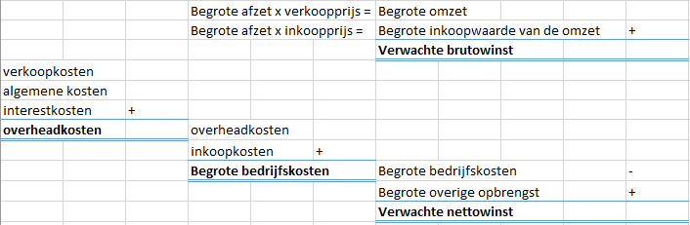  
***Voor de nacalculatie, vervang *begrote & verwachte* in *werkelijke & gerealiseerde\****

**Het extern verslag:** Dit wordt gemaakt zodat het voor onder andere de belastingdienst en banken overzichtelijk en duidelijk is.

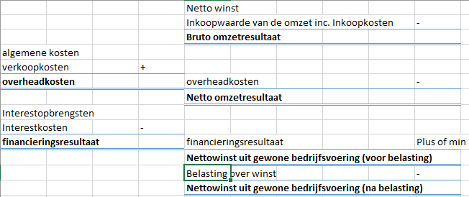

**Hoofdstuk 2: De voorraadwaardering**

**Voorraadkosten en voorraadrisico’s:  
Voorraadkosten:** Bestaan uit de opslagkosten en de bestelkosten.  
Tot de opslag kosten horen horen ook de kosten om de voorraad te verzekeren en huur.  
**Voorraadrisico’s:** Er zijn verschillende risio’s verbonden aan het aanhouden van vooraad:  
 - Kwantiteitsriscico: Risico van vermindering door bijvoorbeeld brand.  
 - Kwaliteitsrisico: Risico door het optreden van bederf.  
 - Risico van incourant worden: Afzetmarkt heeft een andere smaak gekregen (oude kleding).  
 - Prijsriscico: De inkoopprijs kan dalen; men had beter kunnen wachten met inkopen.  
Het prijsrisico wordt niet gelopen over de technische voorraad (voorraad die in het magazijn en winkel ligt, staat tevens op de balans), maar over de economische voorraad.  
Economische voorraad = technische voorraad + voorinkopen (al gekocht maar nog niet ontvangen) – voorverkopen (al verkocht maar nog niet geleverd).

**De voorraadwaardering:**Er zijn verschillende soorten voorraadwaardering:  
**De FIFO (First In, First Out)-methode:** In dit systeem worden de goederen gewaardeerd tegen de prijs die de ondernemer in het verleden echt betaald heeft toen hij de goederen inkocht (historische prijzen). Men gaat er bij dit systeem vanuit dat de goederen die het eerst ingekocht zijn (first in) ook het eerst verkocht worden (first out). Bij verkoop wordt de inkoopwaarde van de verkoop vastgesteld door eerst de inkoopprijs van de oudste partij goederen te nemen.  
**De LIFO (Last In, First Out)-methode:** Ook bij dit systeem gaat men uit van hystoriche prijzen. Bij het LIFO-systeem gaat men er van dat de goederen die het laatst zijn ingekocht (last in) het eerst worden verkocht (first out). Bij verkoop wordt de inkoopwaarde van de verkoop vastgesteld door eerst de inkoopprijs van de nieuwste partij goederen te nemen.  
**De VVP (Vaste Verreken Prijs):** Bij dit systeem gaat men niet uit van de werkelijke, historische inkoopprijs, maar een geschatte, gemiddelde inkoopprijs. Het verschil tussen de VVP en de werkelijke inkoopprijs heet het prijsverschil. Als de werkelijke inkoopprijs hoger is dan de VVP heb je laag in geschat en ontstaat er een nadelig prijsverschil. Andersom ontstaat er een voordelig prijsverschil.

*Bij FIFO en LIFO (hystorische prijzen) kijkt men naar het verleden, naar de prijs die werkelijk betaald is. Bij de VVP maakt met een schatting van de gemiddelde inkoopprijs van het komende jaar.*

**Hoofdstuk 3: Quitte spelen**

**De break-even-analyse bij een niet-productieonderneming:**De verwachte afzet waarbij een ondernemer quitte speelt heet de break-even-afzet. De omzet die daarbij hoor (x verkoopprijs) wordt de break-even-omzet genoemd.  
De dekkingsbijdrage geeft aan wat er na aftrek van de variabele kosten overblijft van de omzet om de constante kosten te kunnen dekken. (zie blz. 35 voor voorbeeld)

Break-even-afzet = Totale constante kosten / (verkoopprijs – variabele kosten per product)In een grafiek te vinden bij TO=TK  
  
**Hoofdstuk 4: De nettowinstopslagmethode**

**De kostprijs:** kun je omschrijven als de kosten per stuk en bevat de kosten die volgens de begroting zijn toegestaan (toegestane kostprijs). De kostprijs wordt als volgt bepaald:

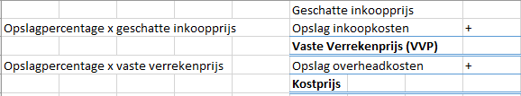

**De verkoopprijs:** Als de kostprijs berekend is, is het makkelijk om de verkoopprijs te krijgen. De verkoopprijs wat als volgt bepaald:

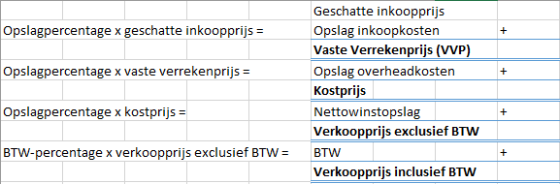

**De nacalculatorische nettowinst:** Nadat een periode verstreken is, wordt bekeken of de voorcalculatie juist is geweest. Daarom wordt er een nacalcualtie gemaakt. De nacalculatie kan om twee redenen afwijken van de voorcalculatie.  
**1) Verkoopkant:** Het kan aan de verkoopkant liggen; Het gerealiseerde verkoopresultaat kan afwijken het verwachte verkoopresulaat.  
Voorcalculatorisch:  
  
Nacalculatorisch:  


**2) Kostenkant:** Het kan liggen aan de kostenkant; De gerealiseerde kosten kunnen afwijken van de verwachte kosten. Hier wordt gekeken naar de toegestane kosten. Op basis van de gerealiseerde afzet valt te berekenen hoe hoog de kosten hadden mogen zijn op basis van de kostprijscalculatie.  
*voorbeeld:* In de kostprijs is €10,- overheadkosten berekend. Als de afzet 1000 is, zijn de toegestane overheadkosten €10.000. Als de toegestane overheadkosten lager zijn dan de werkelijke overheadkosten heb je een negatief resultaat op de overheadkosten. (zelfde geld voor anderekosten)  
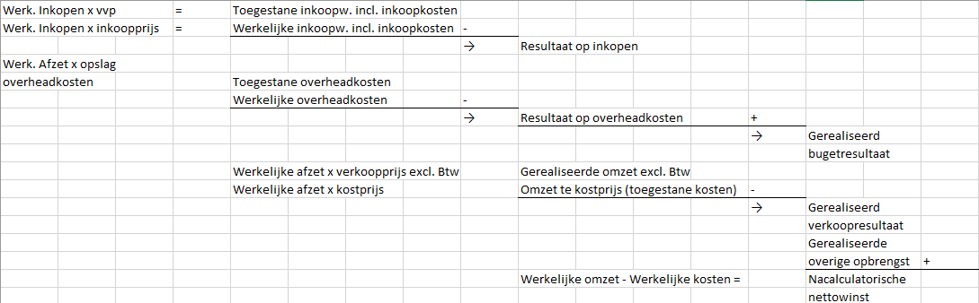

**De naamloze vennootschap (NV):**

**Hoofdstuk 1: De naamloze vennootschap**

**De nv:** is vennootscahp met een in overdraagbare aandelen verdeeld maatschappelijk kapitaal, waarin ieder der vennoten voor een of meer aandelen deelneemt. => Het EV heeft men in stukjes gehakt en ieder zo’n stukje (aandeel) koopt wordt mede-eigenaar van de nv. De nv is een rechtspersoon. Dit wil zeggen dat de nv juridisch gezien als een persoon wordt beschouwd die rechten heeft en verplichtingen kan aangaan. Het bestuur van de nv is dan ook niet aansprakelijk voor handelingen die hij verricht namens de nv. De aandeelhouders zijn beperkt aansprakelijk. Bij failliesement van de nv kunnen zij alleen hun vermogensdeelname, het bedrag waarvoor zij aandelen bezitten, kwijtraken.  
De waarde die op een aandeel staat, noem je de nominale waarde.

**De effectenbeurs:**Effecten zijn waardepapieren. Een voorbeeld van een effect is een obligatie. Dit is een schuldbewijs van een nv, het is een bewijs dat je geld hebt aan de nv. Een obligatie geeft recht op een jaarlijkse rentevergoeding, welke los staat van het feit of de onderneming winst of verlies heeft gemaakt. Een aandeel is een ander voorbeeld.

**De leiding van een nv:** berust niet zonder meer bij de directie.  
Het bestuur van een nv is in eerste instantie in handen van de directie of het bestuur met de taken:  
 - De dagelijkse leiding  
 - Het optreden namens de nv  
 - Het beheren van het vermogen  
 - Het bijeenroepen en leiden van Algemene Vergadering van Aandeelhouders (AVA)  
 - Het opstellen van de jaarrekening  
Het bestuur is altijd verantwoording schuldig aan de AVA.  
De uiteindelijke zeggenschap bij een nv is in handen van de AVA, zij hebben de bevoegdheden:  
 - Vaststelling van de jaarrekening  
 - Het benoemen van een registeraccountant  
 - Het benoemen en ontslaan van de directie  
 - Het wijzigen van de statuten  
 - Het ontbinden van de nv  
De soms aanwezige Raad van Commissarissen houdt toezicht op de gang van zaken in het bedrijf.

**Voor- en nadelen van de nv als rechtsvorm:  
1) De aansprakelijkheid:** Bij de nv zijn de aandeelhouders beperkt aansprakelijk.  
**2) De leiding:** De directie van een nv behoeft in het geheel geen aandelen te bezitten. Dit omdat niet elke aandeelhouder over goede ondernemerskwaliteiten beschikt. Dit komt ook de continuïteit ten goede.  
**3) De financiering:** Het EV wordt verschaft door het verkopen van aandelen, dus van veel mensen. Vreemd vermogen aantrekken wordt hierdoor ook makkelijk. Ook kan een nv obligaties uitgeven.  
**4) Publicatieplicht:** Een nv moet een jaarrekening, bestaande uit de balans, de verlies- en winstrekening en een toelichting op beide, publiceren.  
**5) De continuïteit:** is heel goed bij een nv. Als een aandeelhouder overlijdt wordt deze opnieuw verkocht. Als een directielid overlijdt wordt er simpelweg een nieuwe aangenomen.  
**6) De fiscale aspecten:** De nettowinst van een nv wordt belast met maximaal 25% vennootschapsbelasting. Met de nettowinst na aftrek van de vennootschapsbelasting kan de nv twee dingen doen: 1) reserveren (geen extra belasting betalen)  
 2) dividend uitkeren. Hierover wordt 15% dividendbeslasting geheven.

**Soorten aandelen:** Naast gewone aandelen zijn er ook preferente aandelen. De bezitters van deze preferente aandelen krijgen een voorrang op een bepaald gebied. Dit kan op 3 gebieden:  
**1) Preferentie met betrekking tot de uitkering van dividend:** Bezitters van deze aandelen krijgen bij de uitkering van dividend voorrang op gewone aandeelhouders.  
**2) Preferentie bij de liquidatie van de nv:** Als een nv failliet gaat moeten eerst alle schulden betaald worden. Als er geld overblijft wordt dit verdeeld over de aandeelhouders. De aandeelhouders van dit aandeel krijgen als eerste hun geld terug.  
**3) Preferentie met betrekking tot de zeggenschap:** Deze aandelen worden gerealiseerd door uitgifte van prioriteitsaandelen. Prioriteitsaandeelhouders mogen de Raad van Commissarissen benoemen en hebben dus meer zeggenschap.

**Hoofdstuk 2: Het eigen vermogen van de nv**

**Het aandelenvermogen:** Het maatschappelijk kapitaal of maatschappelijk aandelenkapitaal is het nominale bedrag waarvoor maximaal aandelen uitgegeven kunnen worden. Het geplaatst aandelenkapitaal (eigen vermogen) is het nominale bedrag dat werkelijk is uitgegeven. Als aandelen nog niet geplaatst zijn spreekt men van aandelen in portefeuille.



**De aandelenemissie:** Het in portefeuille nemen van aandelen noem je het creëren van aandelen.  
**De aandelenemissie a pari:** Het emitteren van aandelen noem je ook wel: het plaatsen, het uigeven of het in omloop brengen van aandelen. Als het aandeel tegen een koers geplaatst worden die gelijk is aan de nominale waarde, noem je dat aandelenemissie a pari.  
**De emissie van aandelen boven pari:** Als aandelen geplaatst worden tegen een koers hoger dan de nominale waarde heet de aandelenemissie boven pari. Het gedeelte boven nominale waarde heet agio. Dit vind je op balans terug onder de post agrioreserve.  
**De emissie van aadelen beneden pari:** Als aandelen geplaatst worden tegen een koers lager dan de nominale waarde heet de aandelenemissie beneden pari. Dit komt eigenlijk nooit voor.

*Het maatschappelijk aandelenkapitaal, de aandelen in portefeuille en het geplaatst aandelenkapitaal staan altijd tegen de nominale waarde op de balans.*

**De winstverdeling van de nv:** De vaststelling van de nettowinst berust bij de AVA. Zij bepalen ook voor een groot gedeelte wat er met de wint gebeurd. Er zijn meerdere winstgerechtigden:  
**1) Het personeel:** Vaak is er een winstdelingsregeling waardoor persoon tantièmes, ook wel bonussen, ontvangt. Zolang deze bonussen nog niet betaald zijn ontstaat er een korte tijd een schuld aan het personeel. Op de balans terug te vinden onder de post “te betalen tentièmens”. Tantièmes behoren tot de kosten en verlagen dus de nettowinst.  
**2) De fiscus:** Over de nettowinst moet de nv 25% vennootschapsbelasting betalen. Als de belasting nog niet is afgedragen aan de belasting heeft de nv een schuld. Dit is terug te vinden op de balans onder de post “te betalen vennootschapsbelasting”.  
**3) De aandeelhouders (dividend):** Als een nv dividend uitkeert zijn zij verplicht om 15% divindendbelasting in te houden op het dividend. Het dividend voor aftrek van belasting heet brutodividend. Het dividend na aftrek van belasting heet nettodividend, dit ontvangt deaandeelhouder.  
Nettodividend = brutodividend – dividendbelasting  
dividendpercentage = totaal brutodividend / geplaats aandelenkapitaal x 100 (kan ook per aandeel)  
**4) De nv zelf:** De winst die niet wordt uitgekeerd blijft binnen de nv. Dit wordt reserveren genoemd.

**Cash- en stockdividend:** Dividend in de vorm van geld is cashdividend (gebruikelijk). Dividend in de vorm van aandelen heet stockdividend. Als een nv overgaat tot stockdividend vanwege bijvoorbeeld een tekort aan liquide middelen, moet de nv ook cashdividend beschikbaar stellen. Dit omdat de fiscus accepteert alleen geld als belasting. Het nog uit te reiken stock dividend vind je op balans terug onder de post “uit te reiken aandelen”. Als er stockdividend wordt uitgereikd veranderd het geplaatst aandelenkapitaal. Het ev (intrinsieke waarde) niet, dit omdat het vermogen niet toeneemt. De intinsieke waarde per aandeel (ev per aandeel) daalt wel. Omdat het geplaatst aandelenkapitaal nu door aandelen gedeeld moet worden.

**De reserves:  
Winstreserve:** De nettowinst die overblijft als er niet wordt uitgekeerd, na belasting en na tantièmes blijft binnen de nv, dit is de winstreserve. Winst reserver gebeurd om verschillende redenen:  
 **1) Het financieren van expansie:** Met het reserveerde geld kan nieuwe activa aangeschaft worden dat nodig is voor de expansie van de nv.  
 **2) Het aflossen van vreemd vermogen:** Leningen kosten, als deze afgelost zijn blijft er meer geld over.  
 **3) Vergroting van het weestandsvermogen:** Als de schulden in verhouding tot het ev hoog zijn loopt de nv de kans dat zij haar schulen niet meer kan betalen en dus failliet gaat. Om dit te verkomen moet het ev vergroot worden.  
 **4) Dividendstabilisatie:** Om er voor te zorgen dat de aandeelhouders vertrouwen in het beleid van de nv krijgen en dan de aandeelhouders een vant dividendinkomen krijgen, probeert de nv het uit te keren dividend per aandeel op deze manier te stabiliseren. In goede jaren wordt er gedeelte van de winst gereserveerd om het dividendtekort in slechte jaren op te vangen.  
**Agioreserve:** De agioreserve ontstaat er aandelen wordt uitgegeven tegen een hogere prijs dan de nominale waarde. Deze reserve wordt voor dezelfde dingen gebruikt als de winstreserve: inversteringen, beleggingen of het aflossen van vreemd vermogen.  
**Herwaarderingsreserve:** De herwaarderingsreserve ontstaat doordat de ondernemer rekening houdt met de prijsstijging van activa. Indien door prijsstijging de aanschafprijs van bijvoorbeeld de inventaris stijgt moet hij hier rekening mee houden. Het geeft aan dat er extra geld nodig is om de huidige activa van de onderneming te vervangen als de prijzen zijn gestegen.  
*Zie blz. 40 voor samenvatting*

**Het eigen vermogen voor en na de winstverdeling:**Het eigen vermogen vóór winstverdeling:  
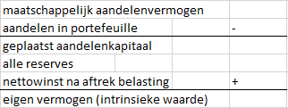

Het eigen vermogen ná winstverdeling:  
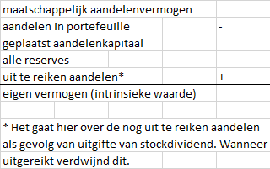

**Hoofdstuk 5: Interne en externe verslaggeving**

**Presentatie van de cijfers:**Algemeen model interne balans:  
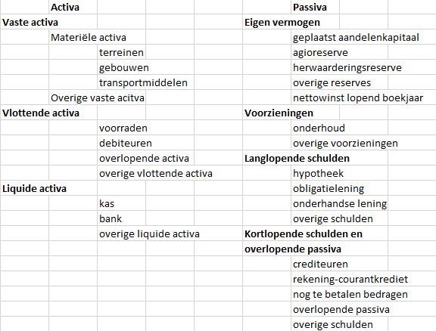

Algemeen model externe balans:  
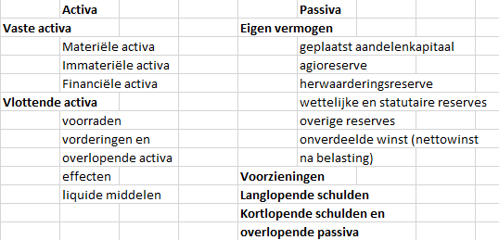  
  
  
  
  
**Hoofdstuk 6: De beoordeling van het gevoerde beleid**

**De liquiditeit:** Een onderneming is liquide wanneer ze haar verplichtingen die ze op de korte termijn heeft, op tijd kan voldoen. Om dit te controleren moet je een liquiditeitsbalans maken. Op zo’n balans wordt het kapitaal gerangschikt naar de omlooptijd van het vermogen dat geïnversteerd is in dat kapitaal en wordt het aangetrokken vermogen gerangschikt naar de looptijd van het vermogen.  
**De current ratio:** wordt gebruikt om de mate van liquiditeit van een onderneming te meten. Het geeft aan in welke mate een onderneming het KVV kan aflossen met LA en VLA.  
 **Current ratio = (LA + VLA) / KVV**Als de uitkomst groter of gelijk is aan 1 is de onderneming liquide. In de praktijk is een onderneming liquide als de uitkomst rond de 1,5 ligt.  
**De quick ratio:** Dit is hetzelfde als de current ratio maar dan zonder de voorraden. Wordt gebruikt om te kijken in welke mate een onderneming in staat is om het KVV zeer snel af te lossen  
 **Quick ratio = (LA + VLA – Voorraden) / KVV**

**De solvabiliteit:** Een onderneming is solvabel wanneer ze aan al haar verplichtingen kan vodoen bij liquidatie. Dit is te berekenen met de solvabilitetisratio.  
 **Solvabiliteitsratio = TV* / VV (solvabel vanaf theoretisch 1, praktisch 1,5)**of: **Solvabiliteitsratio = EV / VV = TV / VV -1 (solvabel vanaf theoretisch 0, praktisch 0,5)** * Totale vermogen = vreemd vermogen + eigen vermogen

**De rentabilitiet:** is de verhouding tussen een bepaald inkomen enerzijds en het vermogen dat dit inkomen heeft voortgebracht anderzijds. De rentabiliteit is een maatstaaf voor de winstgevendheid van een onderneming.  
 **gemiddeld EV/TT = EV/TV (beginbalans) + EV/TV (eindbalans) / 2**De rentabiliteit van het ev is de verhouding die er in een bepaald jaar bestaat tussen enerzijds de beloning die de verschaffers van het ev kunnen krijgen (nettowinst voor belasting) en anderzijds het door hun beschikbaar gestelde vermogen (ev)  
 **Rentabiliteit EV = Nettowinst (vb) / gemiddeld EV x 100%***Als de rentabiliteit 10% is krijgen zij €0,10 per €1,00*Voor de externe verslaggeving geldt:  
 **Rentabiliteit EV = Nettowinst (nb) / gemiddeld EV x 100%**De rentabiliteit van he totaal vermogen is de verhouding die er in een bepaald jaar bestaat tussen enerzijds de beloning die de verschaffers van zowel het ev als het vv kunnen krijgen en anderzijds het door hen gemiddeld beschikbaar gestelde ev en vv  
 **Rentabilitiet TV(vb) = (nettowinst(vb) + interestkosten) / gemiddeld TV x 100%**Voor de externe verslaggeving geldt:  
 **Rentabilitiet TV(nb) = (nettowinst(nb) + interestkosten) / gemiddeld TV x 100%**

**De Cashflow:** bestaat uit de aan de aandeelhouders toekomende nettowinst (na belasting) + de afschrijvingen. De cashflow is een betere maatstaaf voor het winstvermogen van een onderneming omdat de afschrijvingsmethode geen invloed heeft op de cashflow.  
 **Cashflow = nettowinst (nb) + afschrijvingen  
  
  
Het dividendrendement:** Als beleggers willen nagaan of een belegging in aandelen genoeg oplevert, berekenen ze vaak het dividendrendement:  
 **Dividendrendement = brutodividend per aandeel / beurskoers per aandeel x 100%**

